Rejestr TPMx_CnV zawiera:

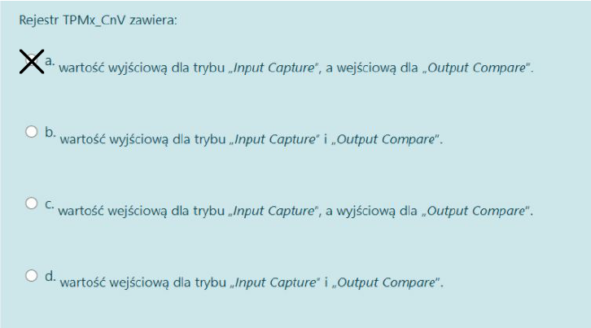

Przerwanie zewnętrzne, podane na końcówkę GPIO:

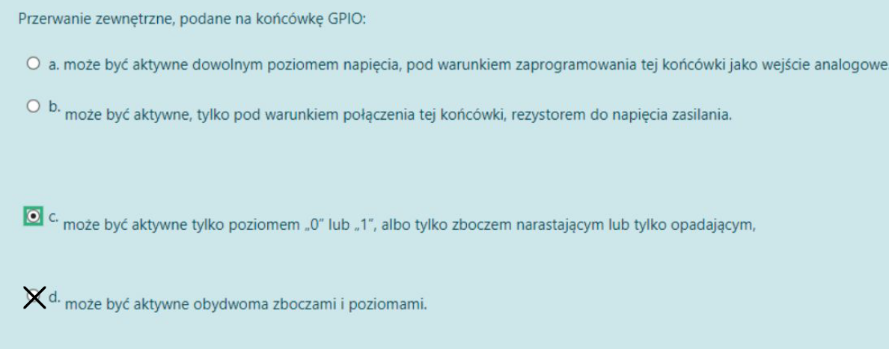

Szesnastobitowy licznik TPMx, można skrócić:

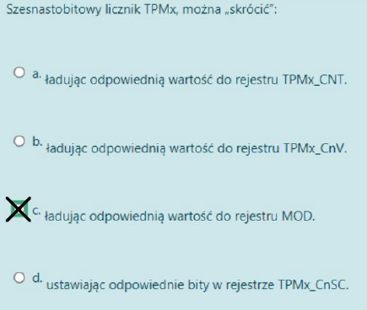

Port szeregowy UART0 pracuje w trybie:

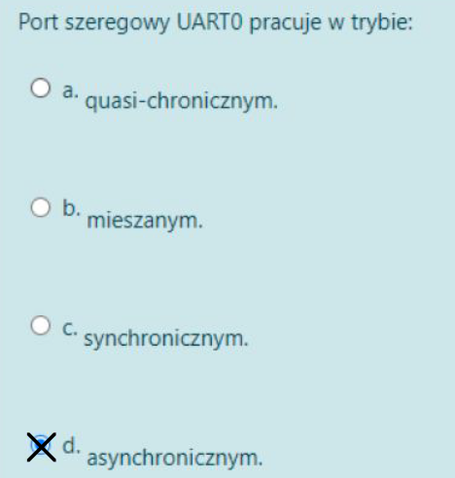

Po wykonaniu następującego programu zmienna z będzie miała wart:

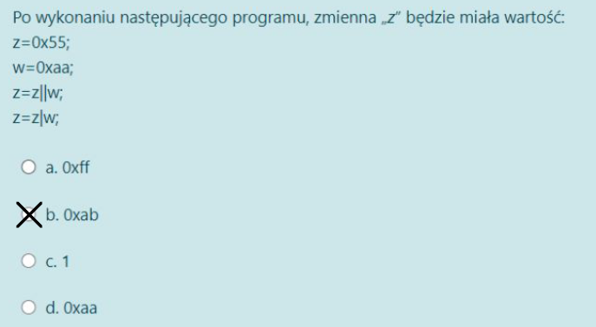

Kalibracja przetwornika ADC0:



Maksymalna częstotliwość zegara SCL, magistrali I2C związana jest z:

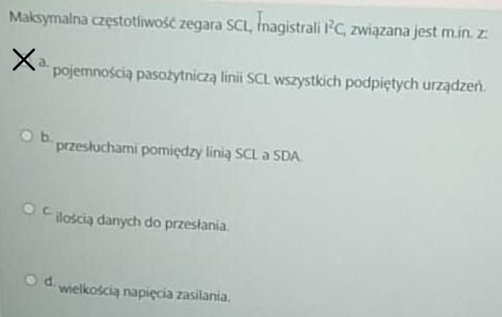

Overrun Error to: (NIENADĄŻANIE Z ODCZYTYWANIEM)

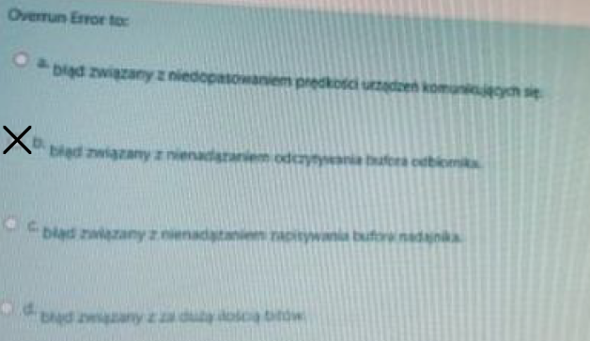

Instrukcja SysTick_Config(SystemCoreClock) działa dla:

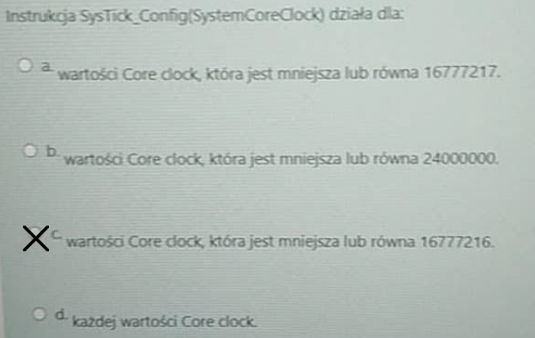

Pętla główna i przerwania:



W układzie UART0 bit parzystości jest:

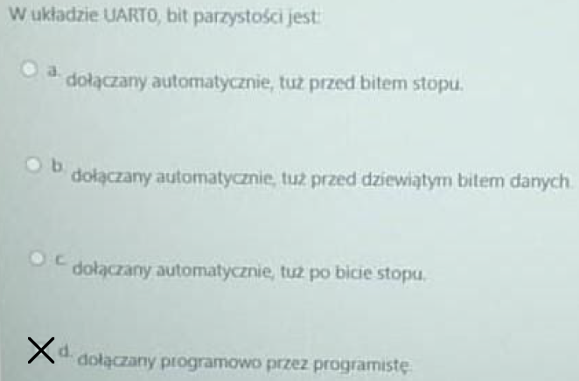

Po przyjęciu przerwania od końcówki PTAx pierwszą czynnością:

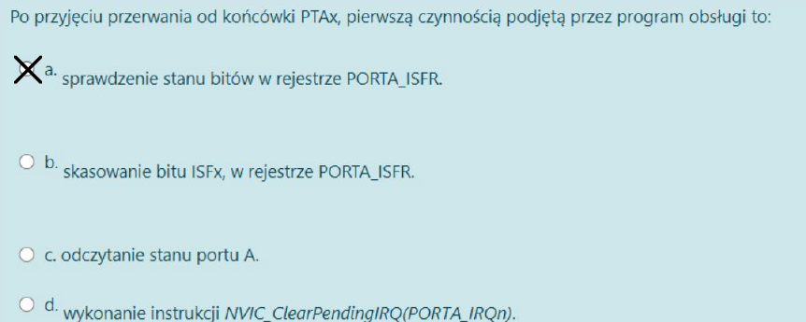

Port B pracuje jako wyjście poniższa instrukcja:

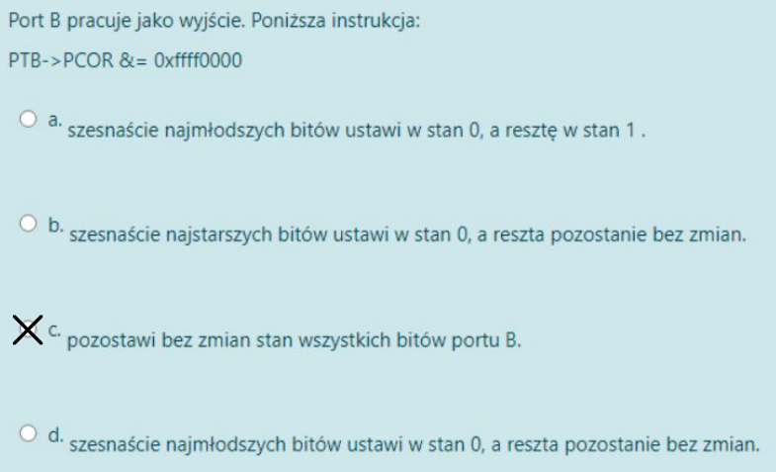

Wydłużenie czasu próbkowania:

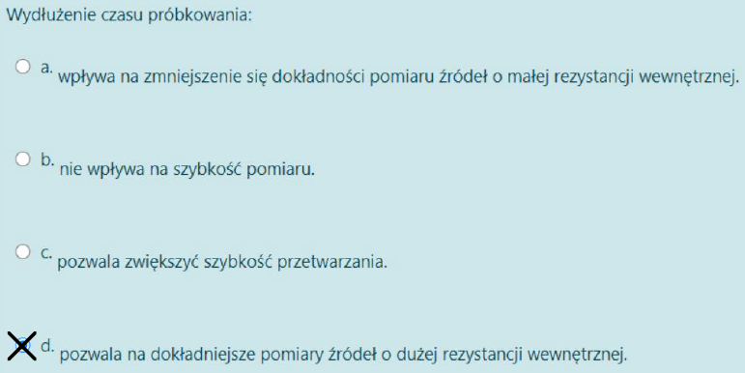

Do komunikacji terminalowej(z komputerem):



Aby dwa liczniki PIT połączone łańcuchowo doliczył do 1000 000 000:

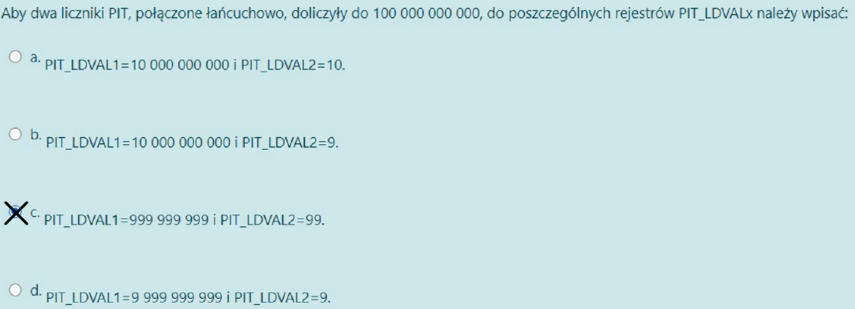

Przycisk jest jedną końcówką podłączony do masy a drugą do:

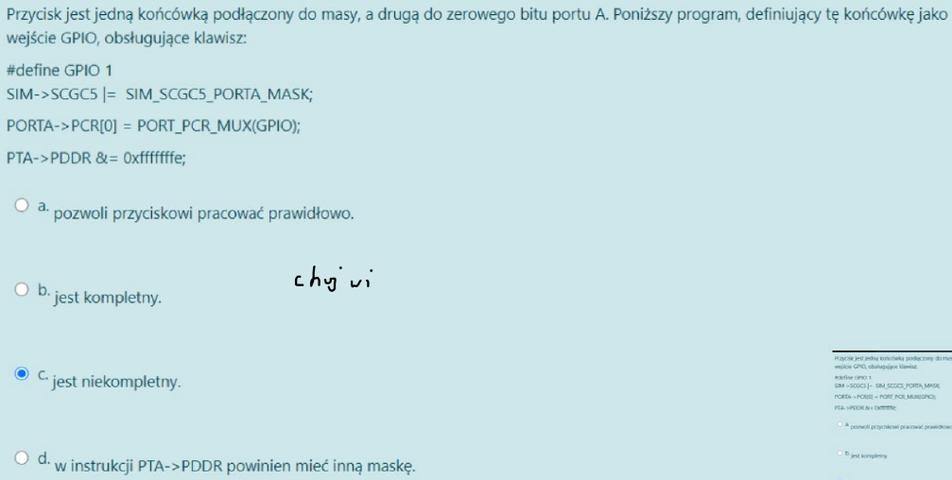

Wykorzystywanie trybu ciągłego Multiple-Byte Read, w przypadku:

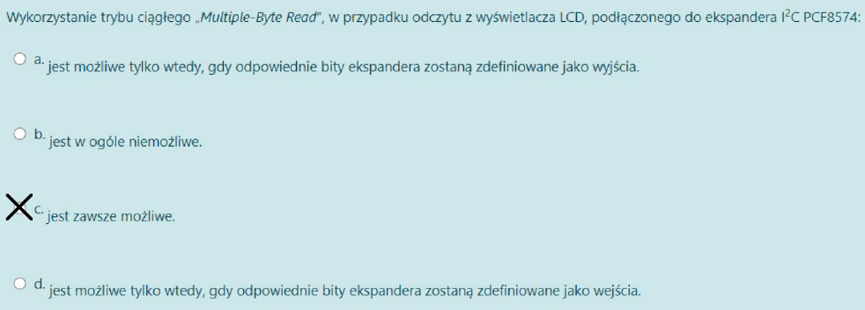

Przetwornik ADC0 jest taktowany zegarem 8MHz aby odfiltrować:

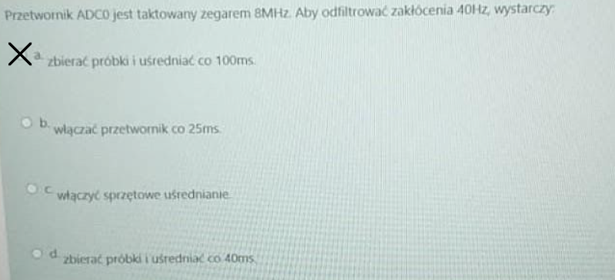

Podanie sygnału PWM o stałym współczynniku wypełnienia 50%:



Operacje wykonywane przez układ MASTER na magistrali danych to:

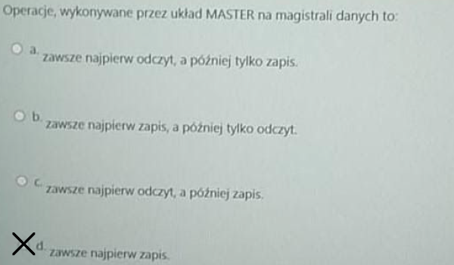

Asymetryczne wejście przetwornika ADC0 pozwala na (Z MASĄ):



Zaletą cyfrowo-analogowego przetwornika DAC0 (NIE MRUGA):



Pojedynczy transfer I2C zawiera:

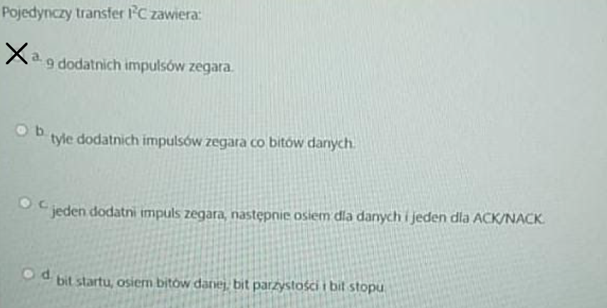

Przerwanie od portu B jest obsługiwane przez wektor:

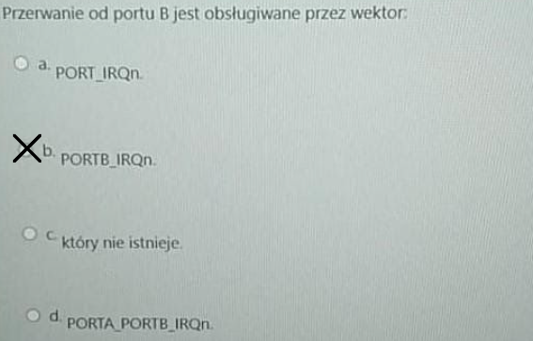

Licznik TPMx pracuje w modzie PWM współczynnik wypełnienia (4094):

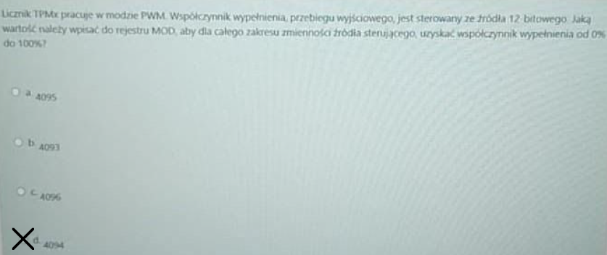

Aby rejestr 8-bitowy ekspandera I2C PCF8574 mógł pracować jako wejście:

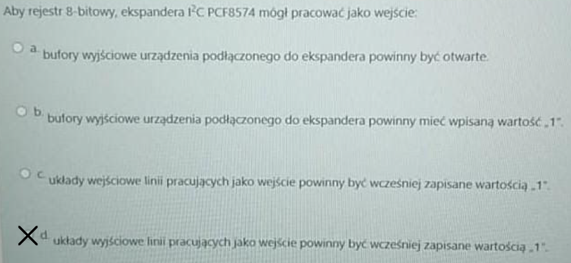

Do pomiaru długości czasu trwania impulsu najlepiej wykorzytać:

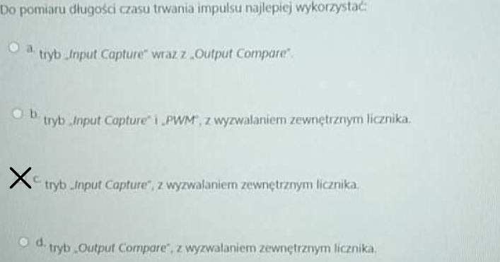

Wektor przerwania to:

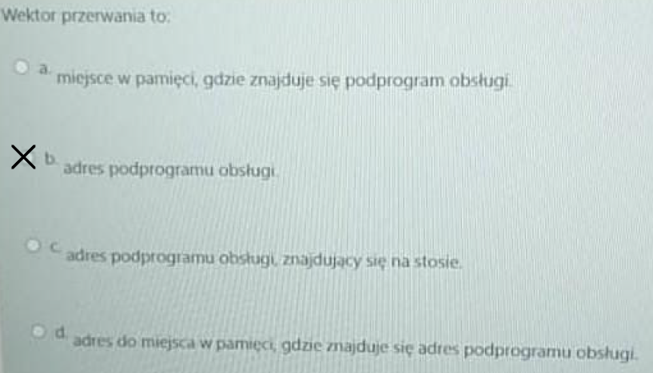

Która różnica między licznikami SYSTick i PIT jest prawdziwa:

